МИНИСТЕРСТВО НАУКИ И ВЫСШЕГО ОБРАЗОВАНИЯ РОССИЙСКОЙ ФЕДЕРАЦИИ

федеральное государственное автономное образовательное учреждение высшего образования

«САНКТ-ПЕТЕРБУРГСКИЙ ГОСУДАРСТВЕННЫЙ УНИВЕРСИТЕТ   
АЭРОКОСМИЧЕСКОГО ПРИБОРОСТРОЕНИЯ»

ИНСТИТУТ НЕПРЕРЫВНОГО И ДИСТАНЦИОННОГО ОБРАЗОВАНИЯ

|  |
| --- |
| КАФЕДРА компьютерных технологий и программной инженерии |

ОЦЕНКА

ПРЕПОДАВАТЕЛЬ

|  |  |  |  |  |
| --- | --- | --- | --- | --- |
|  |  |  |  |  |
| должность, уч. степень, звание |  | подпись, дата |  | инициалы, фамилия |

|  |
| --- |
| ОТЧЕТ О ЛАБОРАТОРНОЙ РАБОТЕ |
| «Классы, определение методов класса, права доступа» |
| по дисциплине: Объектно-ориентированное программирование |

РАБОТУ ВЫПОЛНИЛ

|  |  |  |  |  |  |
| --- | --- | --- | --- | --- | --- |
| СТУДЕНТ ГР. № | Z9431 |  |  |  | Андреев Д.И. |
|  | номер группы |  | подпись, дата |  | инициалы, фамилия |
| Студенческий билет № | 2019/3781 | |  |  |  |

Санкт-Петербург 2020

Оглавление

1. Условие 3

2. Листинг программы 3

3. Результаты работы программы. 4

4. Вывод 5

1. Условие

Вариант 1. Реализовать класс для решения линейного уравнения у=kx+b. Коэффициенты уравнения k, b реализовать с помощью полей вещественного типа. Для решения уравнения предусмотреть метод Root.

1. Листинг программы

Файл equationSolution.h

class EquationSolution

{

public:

double Root(double y) const;

//getters

double k() const;

double b() const;

//setters

void setK(double k);

void setB(double b);

private:

double m_k;

double m_b;

};

Файл equationSolution.cpp

#include "equationsolution.h"

#include <iostream>

double EquationSolution::Root(double y) const

{

// При k == 0 уравнение имеет вид y = b,

// Так как в этой лабораторной не используются исключения выводится обычное сообщение в cerr

if (!(m_k > 0.0) && !(m_k < 0.0)) {

if (m_b > y || m_b < y)

std::cerr << "While k == 0, y cannot be different from b\n";

return INFINITY;

}

return (y - m_b) / m_k;

}

double EquationSolution::k() const

{

return m_k;

}

double EquationSolution::b() const

{

return m_b;

}

void EquationSolution::setK(double k)

{

m_k = round(k * 1000.0) / 1000.0;

}

void EquationSolution::setB(double b)

{

m_b = round(b * 1000.0) / 1000.0;

}

1. Результаты работы программы.

Результаты работы при k = 0:

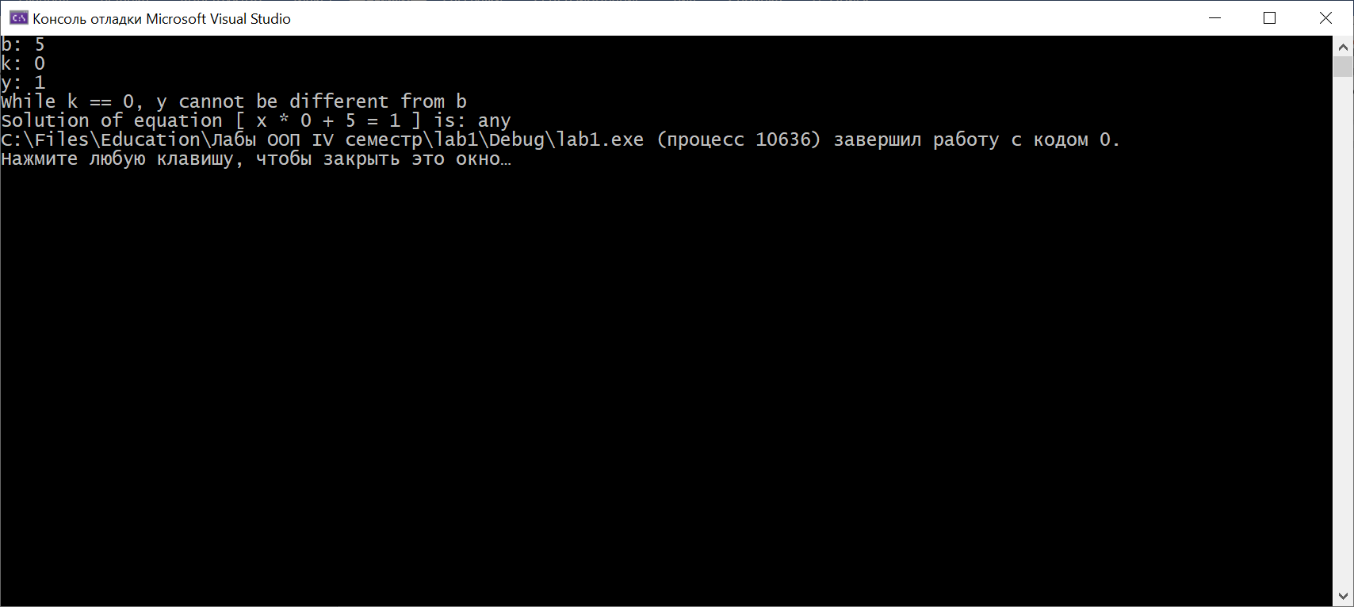

Результаты работы программы при k > 0



Результат работы программы при k < 0

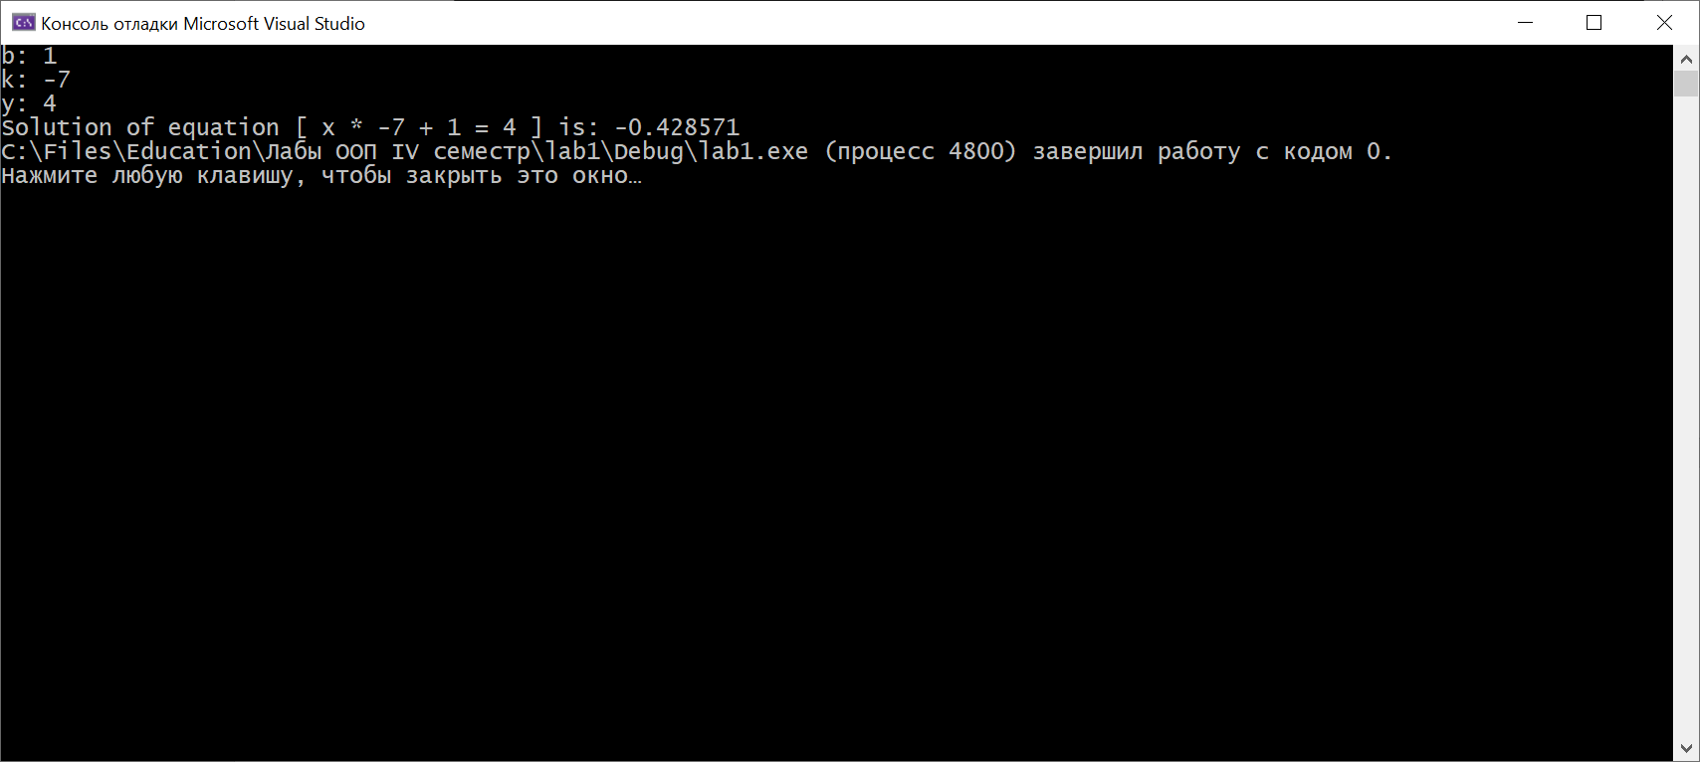

1. Вывод

В ходе лабораторной работы был разработан класс, решающий линейное уравнение типа y = kx + b. При этом класс обрабатывает случай, когда коэффициент k равен нулю.